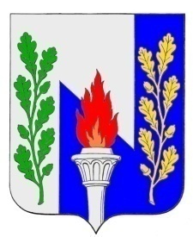
Тульская область
Муниципальное образование рабочий поселок Первомайский
Щекинского района
СОБРАНИЕ ДЕПУТАТОВ

РЕШЕНИЕ
О назначении инспектора контрольно-счётного органа муниципального образования рабочий поселок Первомайский Щекинского района

от 16 октября 2014 года № 2-15

В соответствии с п. 2 статьи 38 Федерального закона от 06.10.2003 г. № 131-ФЗ «Об общих принципах организации местного самоуправления в Российской Федерации», п. 3. статьи 39 Устава муниципального образования рабочий поселок Первомайский Щёкинского района, статьёй 4 положения о контрольно-счётной комиссии, утверждённого решением собрания депутатов МО р.п. Первомайский от 23.04.2009 г, № 3-14, на основании статьи 27 Устава МО р.п. Первомайский Щекинского района, Собрание депутатов МО р.п. Первомайский Щекинского района РЕШИЛО:
1. Назначить инспектором контрольно-счётного органа муниципального образования рабочий поселок Первомайский- .А. Чубарова
2. Решение вступает в силу со дня назначения инспектора контрольно-счётного органа и подлежит опубликованию в средствах массовой информации.

Глава муниципального образования
р.п. Первомайский А.С. Гамбург

